Bewertung unter Vorbehalt – „ID-Röntgen in Bearbeitung“?

„Die Bewertung unter Vorbehalt - ID-Röntgen in Bearbeitung“. Was soll man davon halten? Ist das ganze System zuverlässig? Kann man das trauen?
Es gab in der Vergangenheit mehrere, um nicht zu sagen viele Fälle, jedoch gibt der SV kein weiterer Auskunft über individuelle Nach-Kontrollen. Ist die Idee dahinter vielleicht: „Was soll ein Identitätsröntgen noch zur Qualitätskontrolle, wenn die Hunde ihre (versprochene?) Bewertung bei der Siegerschau schon längst bekommen haben, sie ohnehin bereits nach China oder sonst wo verkauft wurden, oder die Händler schon wieder neue Hunde zur Zuchtschau/Auslese bringen?!“ Wo kein Kläger ist, ist auch – ausser den Belgier – kein Richter! Und wie es zu den Fehlern gekommen ist, und wer ggf. bestraft hätte werden müssen, soll niemand interessieren?!
Unsere Leser erinnern sich sicherlich wie wir bei Bloggen und sonst wo (Facebook, Instagram, etc.) rechtzeitig (!!) für Hunde wie Arre vom Hühnegrab oder Onar Feetback gewarnt haben. Man hat nicht das getan was man als verantwortungsvoller Zuchtverein, der die Zucht hautnah zu beobachten und zu kontrollieren hat, sofort hätte tun müssen: „genauestens überprüfen“!! Und Ursachenforschung und Bestrafung betreiben!! Ganz im Gegenteil. Messler meinte noch alle die Leviten lesen zu müssen, man erinnert sich seine Belehrungen, da wo er sofort persönlich aktiv hätte werden müssen, um die Identität des Hundes sowie sein HD/ED-Status durch seine Dienste überprüfen zu lassen, schliesslich leitete er den Zuchtverein! (O-Ton Messler: „Wichtiger wäre doch, dass es zur justitiablen Anzeige kommt, so dass die Vereinsjustiz ihre Arbeit machen kann. Den ersten Schritt müssen allerdings die Ankläger machen, und nicht der Verein. Bisher vermisse ich eine entsprechende Meldung…”)
Arre vom Hühnegrab: angeblich nach der WUSV-Sitzung schnell vom wütenden Besitzer zurückgezogen und nach Süd-Amerika verschwunden - und in jüngstem Alter bereits gestorben (??) – statt sich in 2-3 Jahren mindestens 200.000 Euro an Deckgelder in Deutschland zu sichern. Soll nachgeröntgt worden sein, allerdings nicht in Giessen bei Dr. Tellhelm und/oder Ehegattin und dann unter Deutschen Augen an einer Deutschen Klinik mit Deutschen Zeugen, sondern in Brasilien! Alles glaubhaft! Yeah right!!
Der Cronos-Sohn, der als: „My Dark Monster“ via Facebook stark vermarktet wurde: „SG2 JHKLR BSZS 2016 Onar/Omar/Oskar… Feetback“ (angeblich nach Korea verkauft und verschwunden, und niemals nachgeröntgt), wofür der SV lediglich im Nachhinein versucht hat den Schaden zu begrenzen. Erfolglos! Der Schaden am Vereins-Image wieder grösser!
Worüber regen sich die Mitglieder heute (zurecht) wieder auf?
„Hallo Jan, ich schicke Dir morgen mal ein paar Screenshots wie schlampig der SV arbeitet! Ist mir heute aufgefallen: SG 4 Ghildo del Monte Saraceno, in der Dezember Ausgabe der SV-Zeitung das Foto mit Kommentar: „Bewertung unter Vorbehalt!“ In den doxs ist die Bewertung dann seit gestern grün, also anerkannt!! In den Decknachrichten vom 14.01.19 steht er aber unten in der Auflistung der Rüden gelistet unter den Hunden mit Nachzuchtsperre, also mit Zuchtsperre! Was soll das alles? Der Rüde wurde bescheinigt mit: „mittlere Ellenbogendysplasie“ (beim Qualitätsröntgen)! Was machen die eigentlich in der Geschäftsstelle beim SV außer Rechnungen schreiben?? Schicke Dir morgen mal alles schwarz auf weiß!“
Jemand schreibt dazu: „Ist schon unglaublich, da werden Bewertungen aberkannt, wie bei der SG 3 und SG 7 der Junghundklasse Hündinnen und den Besitzern passiert absolut nichts. Versuchter Betrug (so sehe ich das!) wird im SV nicht bestraft, kaum zu glauben!“
Wer schlägt Messler bzw. Setecki damit mal ins Gesicht?
Ghildo del Monte Saraceno bekam bei der Siegerschau 2018 die Bewertung SG 4 vom Zuchtrichter Goldlust, aber natürlich erst „unter Vorbehalt“. Sein Status im SV-Datenbank war deshalb erst über Monate hinweg ORANGE!
Und obwohl er, wie bereits in den SV-Decknachrichten nun eindeutig publiziert, in der Zwischenzeit eine komplette Nachzuchtsperre/Zuchtsperre bekommen hat, wird sein Status im SV-Datenbank auf GRÜN, also frei-geschaltet!! Da laust mich doch der Affe!
Wozu brauchen wir die ganzen Datenbanken, wenn sie nicht übereinstimmen, bzw. nicht stimmen und/oder Anlass zu Spekulationen geben?
Man könnte die Gedanke erweitern und sagen: Wozu brauchen wir den ganzen SV-Zuchtverein, wenn sie dort nicht klären, was nun wirklich Sache ist?
Wer soll das nun überhaupt noch kontrollieren und glaubhaft attestieren, wenn beispielsweise ein Hund, wie Zenit di Casa Colomba (2018 VA 11 unter Vorbehalt!) von einem Italiener, wie Luciano Musolino, erst über-jung in die Auslese kommt, dann schnell nach China verschwindet, aber noch kontrollgeröntgt werden müsste, das Röntgen alsdann irgendwo in China stattfinden soll, also in ein Land womit keiner im SV überhaupt kommunizieren kann, es sei denn, er gehört zur Partei der Volksrepublik und heisst entweder Milliardär Chen Jin-Fei oder Hundehändlerin Josephine Kao!? Soviel zu der Glaubwürdigkeit im SV und in der WUSV!
Auszug SV-Heft:
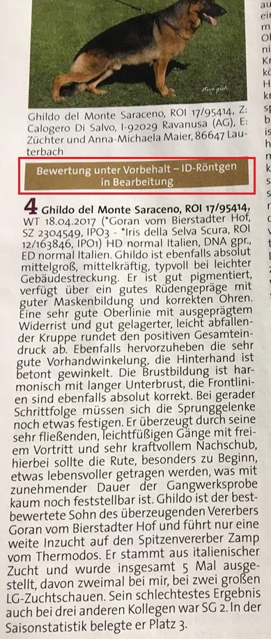
Auszug SV-Decknachrichten
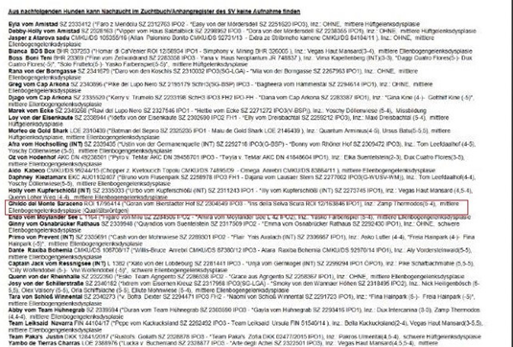

Auszug SV-DOxS
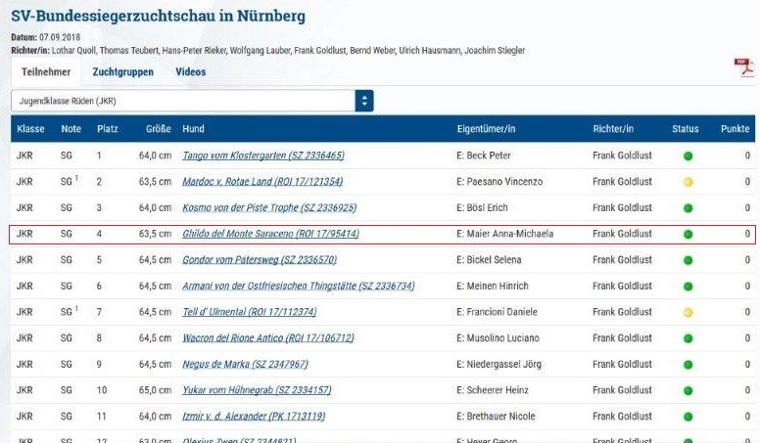

Laut SV-DOxS darf Ghildo del Monte Saraceno mit mittlere Ellenbogengelenksdysplasie in die Zucht!
Wie glaubwürdig sind die Vereinsdaten noch? Ist die Frage heute berechtigt?
Vichte, 20/01/2019

